1. Insertar los siguientes datos por SQL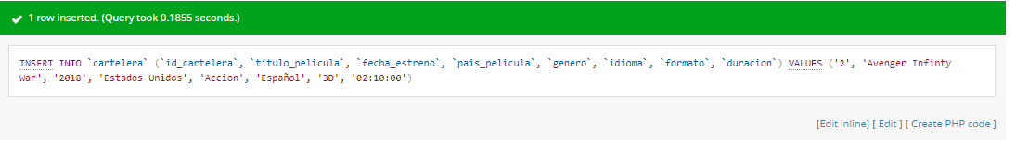
2. Consultar los datos de toda la tabla. 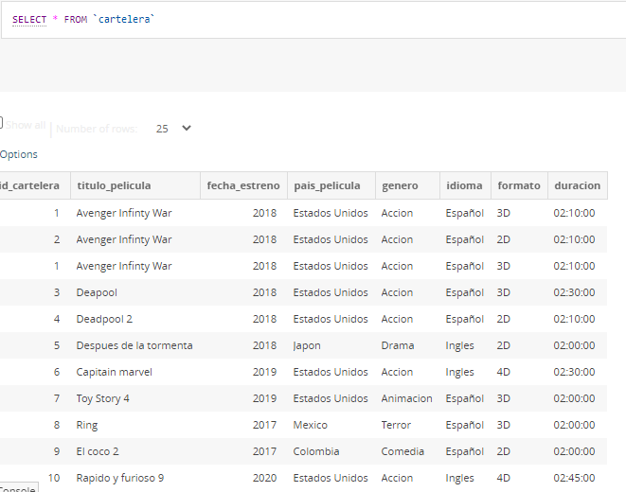
3. Listado de títulos de películas (no repetir película) 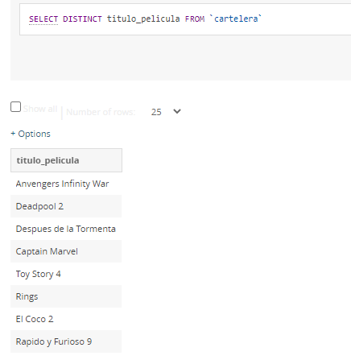
4. Consultar titulo de películas y formato.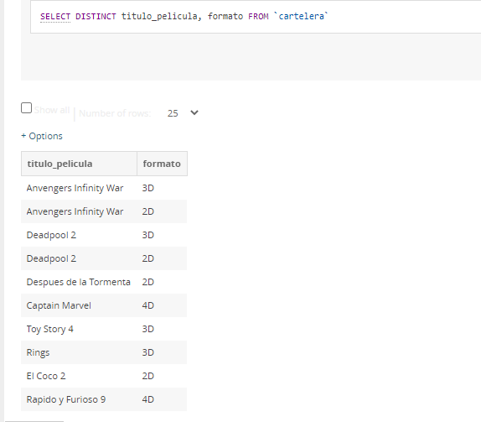
5. Listado de países que tienen películas en cartelera (no repetir país) 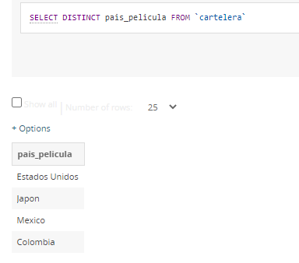
6. Listado de formatos disponibles en la cartelera (no repetir formato)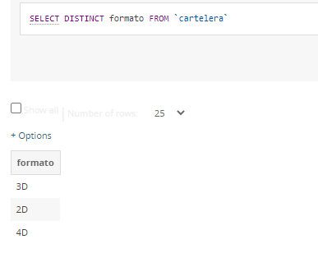
7. Datos de películas que se estrenan en el 2018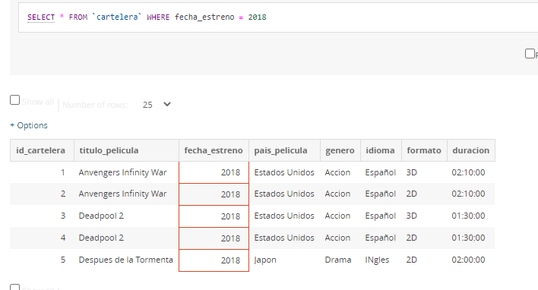
8. Nombre de película cuyo país de origen es Colombia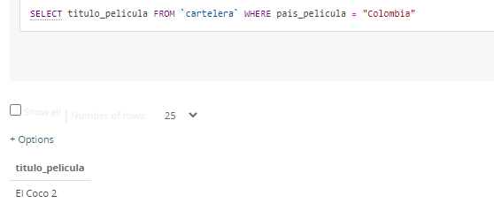
9. Datos de películas cuyo genero es “Acción”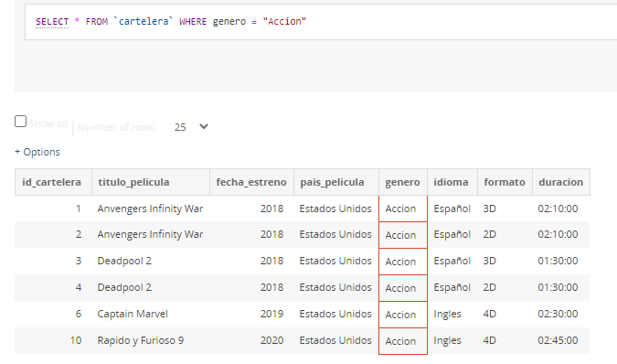
10. Consultar películas cuyo genero es “drama” o “terror”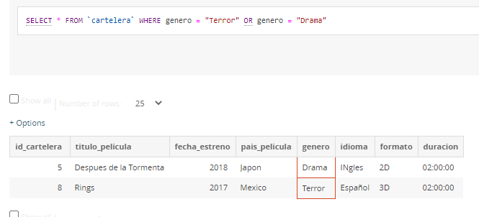
11. Peliculas de fecha de estreno el 2019 y su genero es “Accion”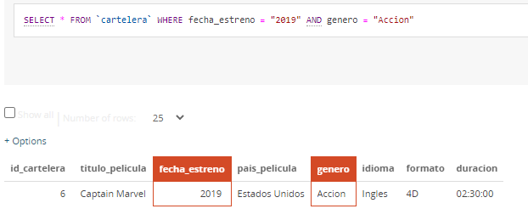
12. Películas que su fecha de estreno es 2017 o 2018 y su formato es 2D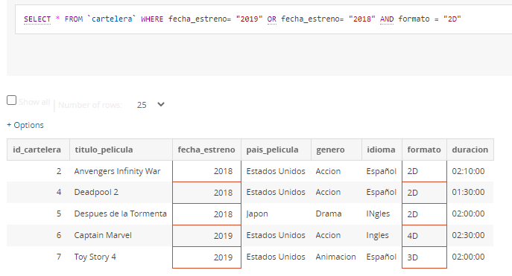
13. Datos de la película con el id_cartelera = 10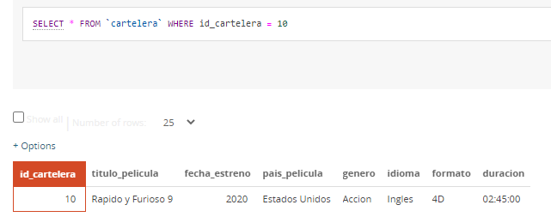
14. Películas con formato 3D 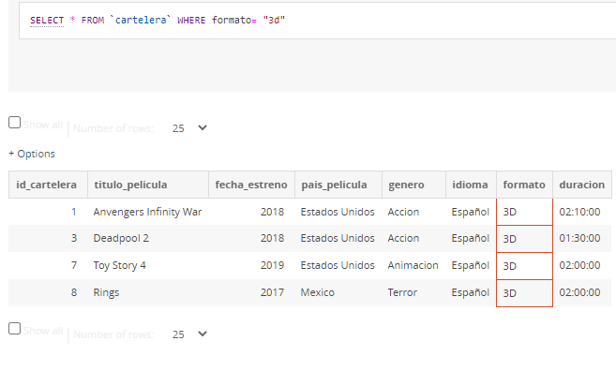
15. Titulo de la película, país, formato y duración donde el idioma de la película es el “Español”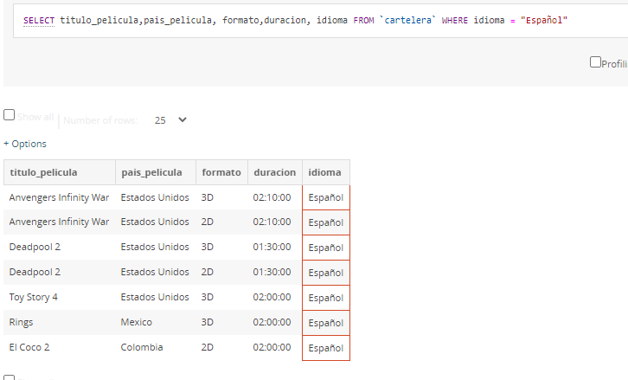
16. Listado de películas ordenados por el país de origen (ascendente) 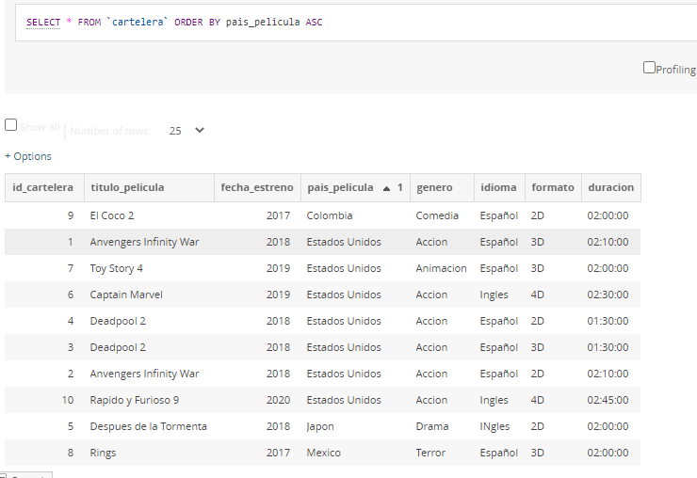
17. Películas que su año es 2017 o 2018 y su genero es “Comedia” 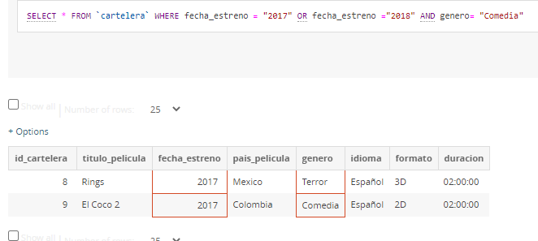
18. Listado de películas ordenado por el titulo de la película en orden descendente.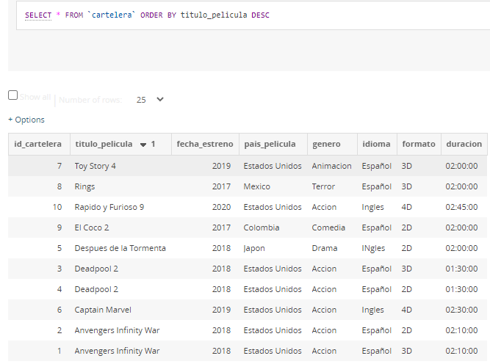
19. Películas cuyo país de origen es Japón 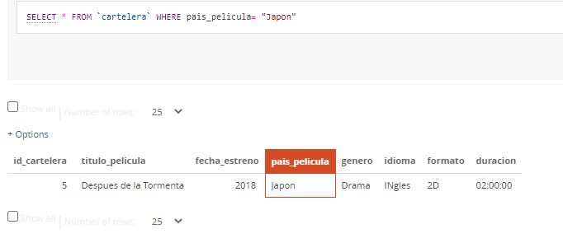
20. Película en formato 4D que se presenten en el año 2020 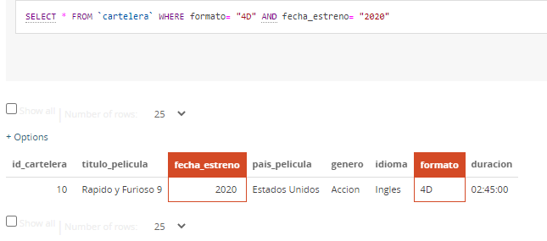
21. Muestre la estructura de la tabla por SQL